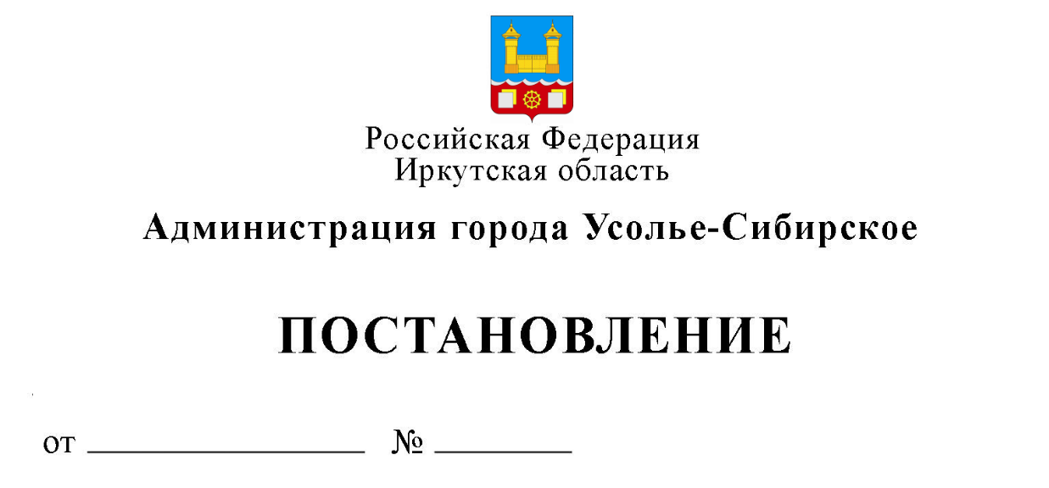

О внесении изменений в муниципальную
программу города Усолье-Сибирское
«Формирование современной городской
среды» на 2018-2024 годы, утвержденную
постановлением администрации города
Усолье-Сибирское от 15.11.2017 № 2495
(в редакции от 29.03.2019 № 707)

В соответствии с Приложением к постановлению Правительства Иркутской области от 03.04.2019 г. № 278-пп «Положение о предоставлении и расходовании субсидий из областного бюджета местным бюджетам в целях софинансирования расходных обязательств муниципальных образований Иркутской области на поддержку муниципальных программ формирования современной городской среды», утвержденным постановлением Правительства Иркутской области от 10.04.2018 г. № 268-пп «О предоставлении и расходовании субсидий из областного бюджета местным бюджетам в целях софинансирования расходных обязательств муниципальных образований Иркутской области на поддержку муниципальных программ формирования современной городской среды», Положением о порядке принятия решений о разработке, формировании и реализации муниципальных программ города Усолье-Сибирское, утвержденным постановлением администрации города от 26.06.2014 г. № 1179 (в редакции от 12.03.2019 г. № 508), руководствуясь статьями 28, 55 Устава города Усолье-Сибирское, администрация города Усолье-Сибирское

ПОСТАНОВЛЯЕТ:

- Внести в муниципальную программу города Усолье-Сибирское «Формирование современной городской среды» на 2018-2024 годы, утвержденную постановлением администрации города Усолье-Сибирское от 15.11.2017 г. № 2495, с изменениями от 24.01.2018 г. № 162, от 28.03.2018 г. № 661, от 20.06.2018 г. № 1198, от 19.07.2018 г. № 1372, от 06.11.2018 г. № 1979, от 21.02.2019 г. № 382, от 29.03.2019 г. № 707 (далее – Программа), следующее изменение:
1.1. Абзац 4 раздела 2 «Основные мероприятия подпрограммы» подпрограммы «Развитие благоустройства территории города Усолье-Сибирское» на 2018-2024 годы Программы изложить в новой редакции:
«Минимальный перечень работ по благоустройству включает следующие виды работ:
- ремонт дворовых проездов;
- обеспечение освещения дворовых территорий;
- установка скамеек;
- установка урн;
- ремонт и (или) устройство автомобильных парковок;
- ремонт и (или) устройство тротуаров, пешеходных дорожек.
2. Опубликовать настоящее постановление в газете «Официальное Усолье» и разместить на официальном сайте администрации города Усолье-Сибирское в информационно-телекоммуникационной сети «Интернет».
3. Настоящее постановление вступает в силу со дня его официального опубликования.
4. Контроль за исполнением настоящего постановления возложить на заместителя мэра города–председателя комитета по городскому хозяйству администрации города Усолье-Сибирское Шаипову Л.Р.

Мэр города М.В. Торопкин

Подготовила:
Ю.А. Тимофеева Согласовано:

Заместитель мэра города-
председатель комитета по
городскому хозяйству
администрации города Л.Р. Шаипова

Начальник юридического отдела
администрации города Е.М. Поцелуйко

Председатель комитета
экономического развития
администрации города И.А. Трофимова

